Príklad 1: Určte, ktoré z viet sú výroky, ktoré sú hypotézy a ktoré nie sú výroky. Pri výrokoch označte ich pravdivostnú hodnotu.
- Stredoškolská matematika.
- 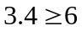
- Číslo 9 je prvočíslo.
- 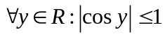
- Existuje desiata planéta Slnečnej sústavy.
- Riešte rovnicu 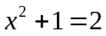, kde x je neznáma.
- Množina 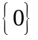 je prázdna množina.
- Je koreň  riešením rovnice 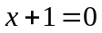?

Príklad 2: Dané sú výroky:
A: Číslo 15 je nepárne.
B: 8 delí číslo 30
Vytvorte 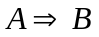, obrátenú a obmenenú implikáciu, negáciu implikácie. Určte ich pravdivostné hodnoty.

Príklad 3: Negujte výroky:
- Prší.
- Každý trojuholník má jeden ostrý uhol.
- Aspoň jeden výrok je pravdivý.
- Aspoň desať žiakov bolo na výlete.
- Najviac 20 študentov bude maturovať z matematiky.
- 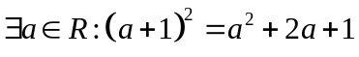
- 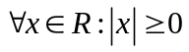
- Každý štvoruholník má štyri uhly a súčasne všetky uhly sú pravé.
- Kvadratická rovnica nemá koreň, alebo má dva korene.
- Ak sa dá trojuholník zostrojiť, tak má úloha dve riešenia.
- Kvadratická rovnica má jedno riešenie práve vtedy, ak má dvojnásobný koreň.

Príklad 4: Ak trojuholník nie je rovnoramenný, úloha nemá riešenie.
- Trojuholník nie je rovnoramenný. Vyplýva z toho, že úloha nemá riešenie?
- Trojuholník je rovnoramenný. Vyplýva z toho, že úloha má riešenie?

Príklad 5: 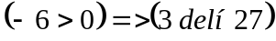
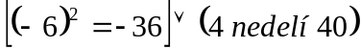
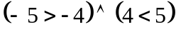
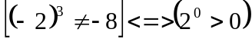
Ktoré je pravdivé?

Príklad 6: Určte pravdivostnú hodnotu a negácie výrokov:
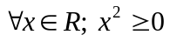
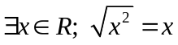

Príklad 7: Predpokladajme, že výrok A je pravdivý, výrok B nepravdivý a o pravdivostnej hodnote výroku C nemáme informácie. Rozhodnite, ktorým z nasledujúcich zložených výrokov možno určiť pravdivostné hodnoty a určte ich:
a) 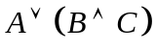, b) 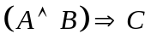, c) 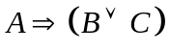,
d) 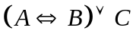, e) 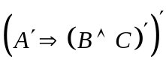

Príklad 8: V podniku nastala situácia, ktorú riešil technik vydaním pokynu. Nesmie nastať prípad: ak je v činnosti stroj A, tak je v činnosti aj stroj B a súčasne stroj B pracuje práve vtedy, keď je stroj C v pokoji. Aké sú možnosti činnosti týchto troch strojov?

Príklad 9: Vyjadrite pomocou zložených výrokov negáciu týchto výrokov:
- Máme pivo a minerálku.
- Osviežim sa čajom alebo kávou.
- Ak budem obedovať bravčové, budem piť pivo.
- Nie som hladný a nie som smädný.
- Nie som hladný a som smädný.
- Ak dostanem čersté ovocie, nekúpim kompót.
- Pomaranče kúpim len vtedy, keď nebudú citróny.

Príklad 10: Dané sú výroky: A: V sobotu pôjdeme do ZOO. B: V nedeľu pôjdeme do kina. Z výrokov A a B utvorte:
a) negáciu
b) konjunkciu
c) alternatívu
d) implikáciu
e) ekvivalenciu

Príklad 11: Overte pomocou tabuliek, či nasledujúce výrokové formuly sú tautológie:
- 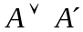
- 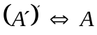
- 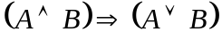
- 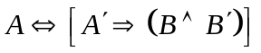
- 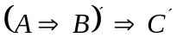
- 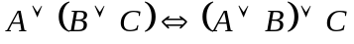
- 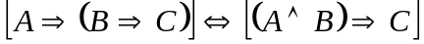
- 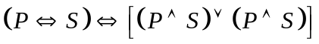
- 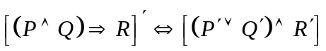

Príklad 12: Vyslovte obmeny daných implikácií a obrátené implikácie s nematematickým obsahom:
- Keď fúka východný vietor, neprší.
- Ak je Mesiac v nove, o polnoci je v lese tma.
- Keď pracujem, nehovorím.
- Keď nemám dosť vlastných peňazí, požičiavam si ich od priateľa.
- Keď nie je v izbe dosť svetla, nečítam( v tejto izbe).

